**REVIEW 2**

Kiến trúc và Thiết kế Dự án

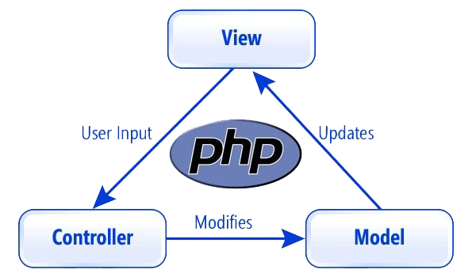

Website được thiết kế theo mô hình MVC

1. Mô hình Luồng Chảy Dữ Liệu (Data Flow Diagrams – DFD)

**Định Nghĩa:** Mô hình luồng Chảy Dữ Liệu (DFD) mô tả dòng chảy của thông tin trong hệ thống. Bước tiếp theo của phân tích hệ thống là xem xét chi tiết các thông tin cần thiết cho việc thực hiện các chức năng được thảo luận ở trên và phương pháp cần thiết để cải tiến các chức năng. Mô hình công cụ thường xuyên sử dụng cho mục đích này là DFD. DFD sẽ hỗ trợ 4 hoạt động chính:

* Phân tích: DFD được sử dụng để xác định yêu cầu người dùng.
* Thiết kế: DFD được sử dụng để lập kế hoạch và minh hoạ giải pháp cho người phân tích và người dùng trong khi thiết kế một hệ thống mới.
* Truyền thông: một trong những thế mạnh của DFD là sự đơn giản và dễ hiểu của nó đối với các nhà phân tích và người sử dụng;
* Tài liệu: DFD được sử dụng để cung cấp mô tả đặc biệt về yêu cầu và thiết kế hệ thống. DFD cung cấp một cái nhìn khái quát về các thành phần chính của hệ thống nhưng nó không cung cấp bất kỳ chi tiết nào về các thành phần này. Chúng ta phải sử dụng các công cụ khác như từ điển cơ sở dữ liệu, quy trình đặc tả để có được một ý tưởng về thông tin sẽ được trao đổi và làm thế nào.

Các thành phần chính của Context Diagram:

|  |  |  |
| --- | --- | --- |
| **Tên thành phần** | **Hình minh họa** | **Mô tả chi tiết** |
| **Tác nhân** | **Admin User**  Không có mô tả.  **Partner** | Các nhân tố bên ngoài có thể là một người, một nhóm người hoặc một tổ chức là nguồn thông tin cho các hệ thống và là nơi các sản phẩm hệ thống được chuyển đến. |
| **Tiến trình** | 6  Tiến trình | Hiển thị các chức năng chung của hệ thống. |
| **Luồng dữ liệu** |  | Mô tả chuyển động của thông tin từ một phần của hệ thống sang một phần khác. |
| **Kho Dữ Liệu** | 1 Kho dữ liệu | Kho dữ liệu được sử dụng để mô hình một bộ sưu tập các gói dữ liệu khi nghỉ ngơi. Một kho được thể hiện bằng đồ hoạ bằng hai đường song song. |

1. Biểu đồ ngữ cảnh RhythmHouse

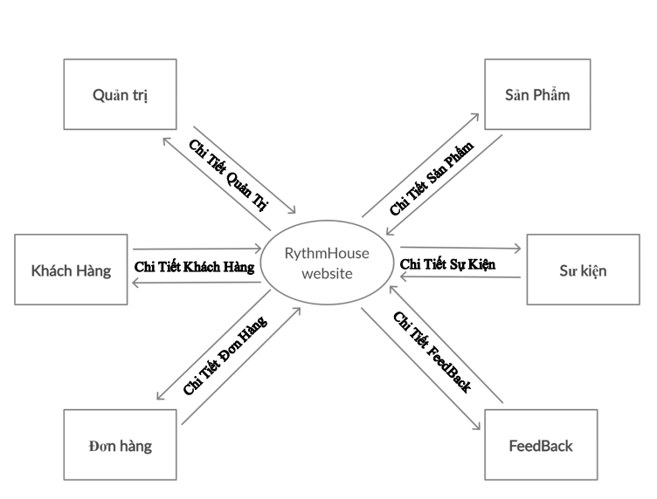

1. Mô hình DFD mức 2
2. DFD Đăng nhập

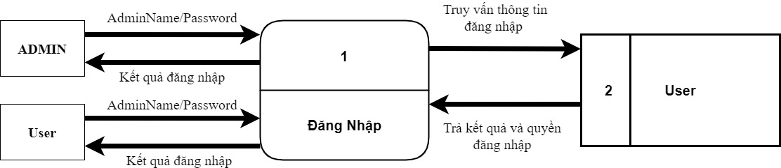

1. DFD Event

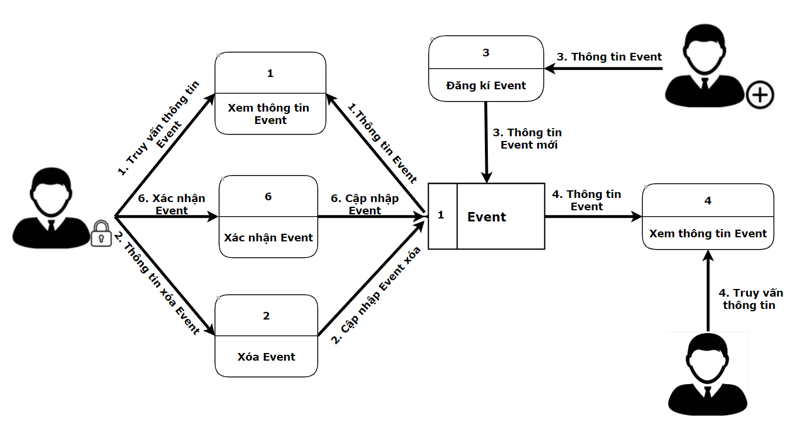

1. DFD Sản phẩm

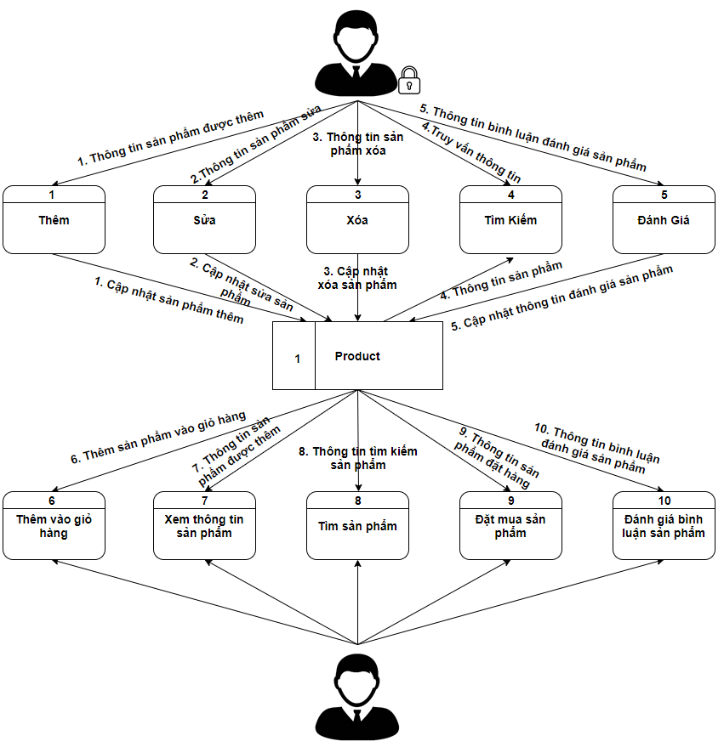

1. DFD Đơn hàng

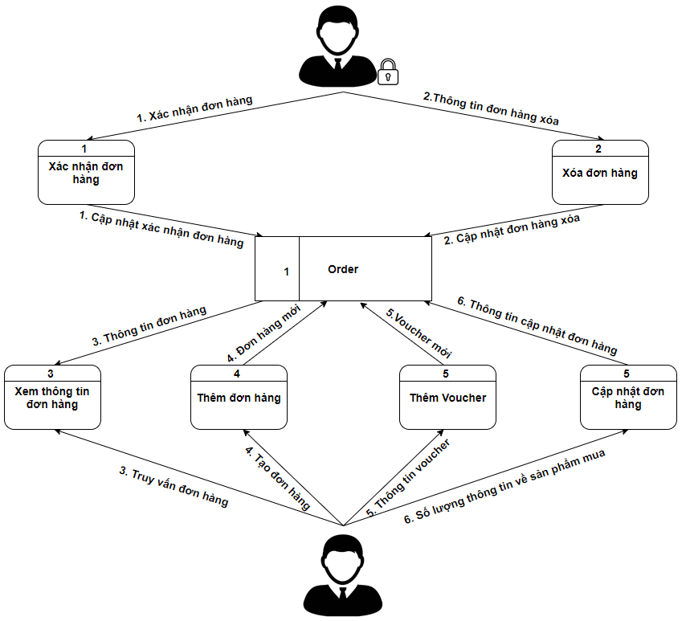

1. DFD Feedback

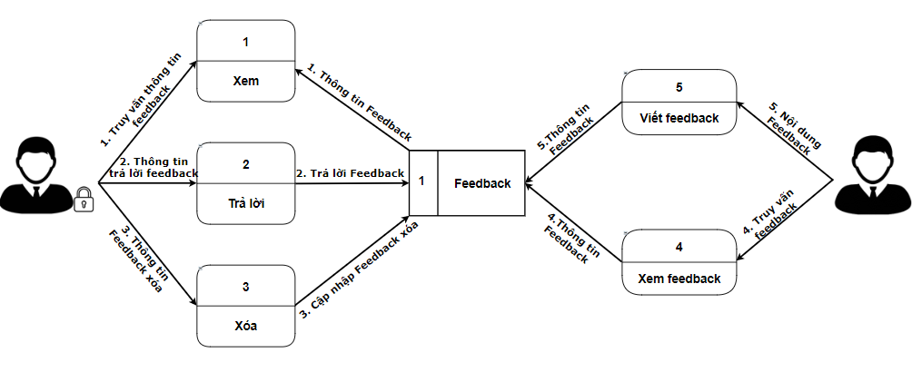

1. DFD Khách hàng

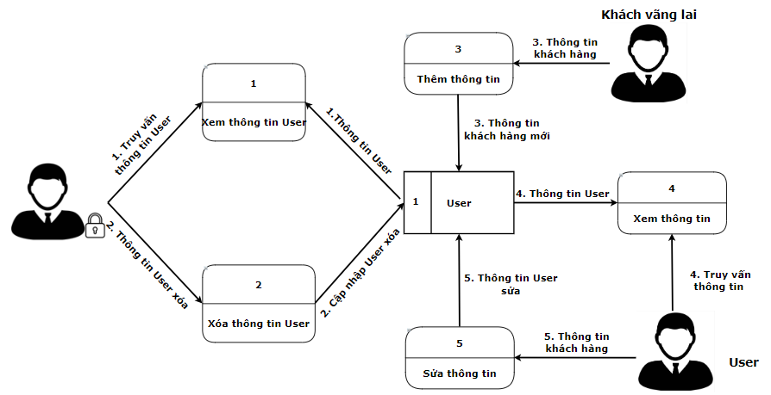

1. DFD Category

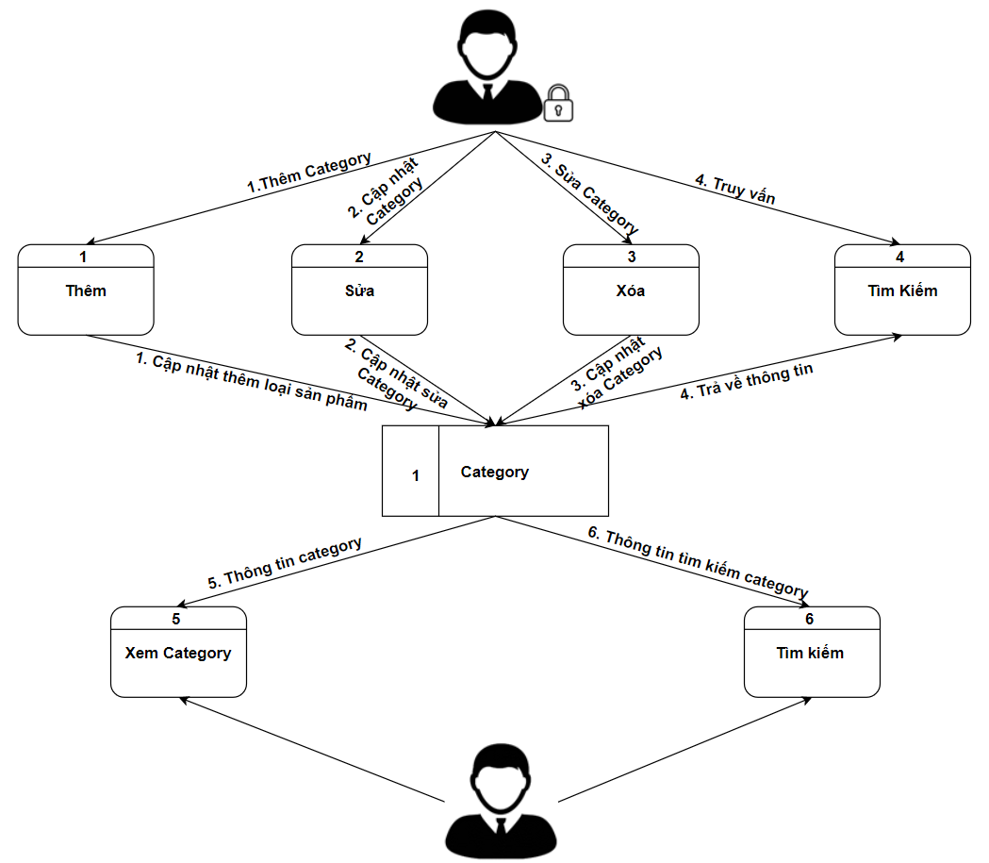

1. Database design
2. Entity Relation Diagram

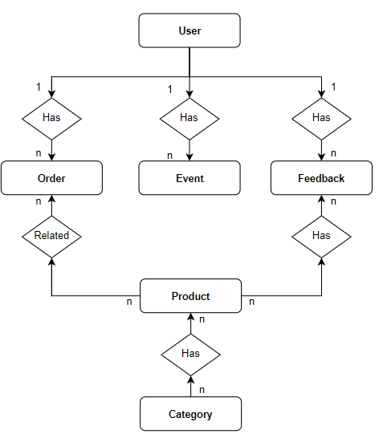

1. Entity description

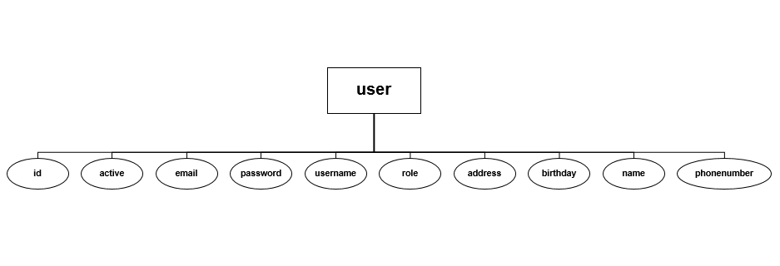

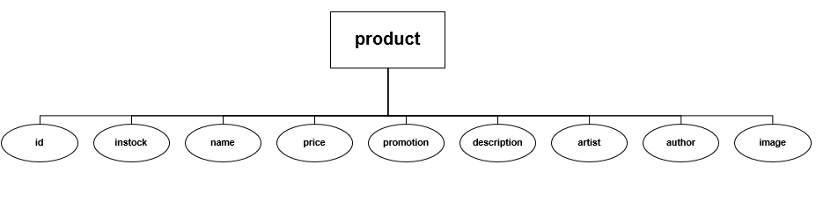

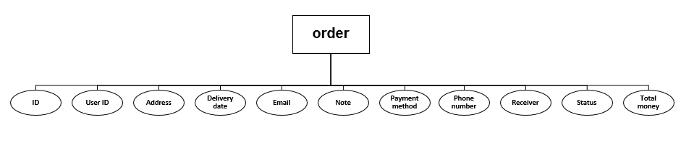

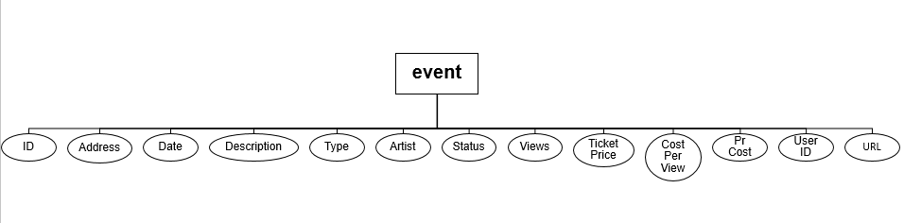

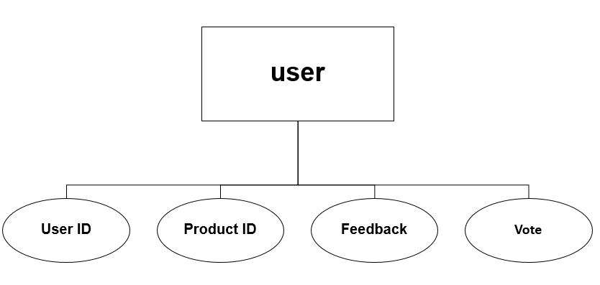

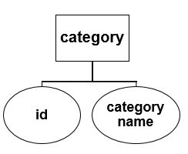

1. Biểu đồ Quan hệ cơ sở dữ liệu

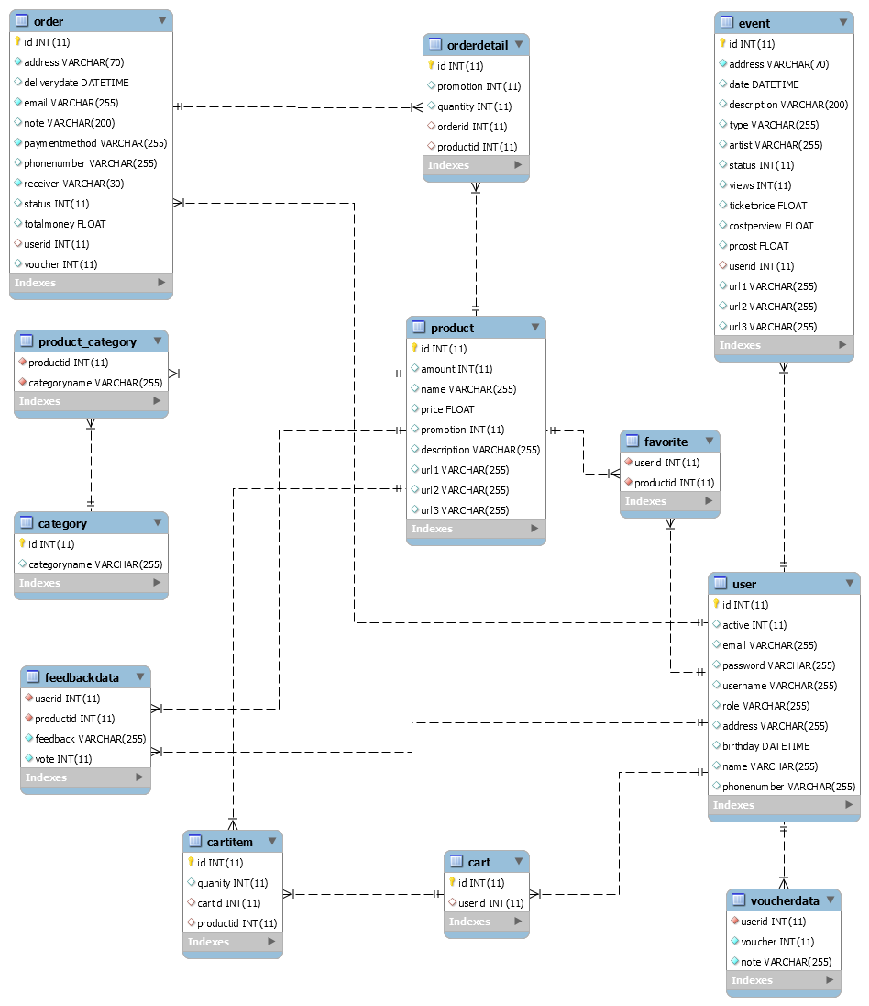

1. Cấu trúc cơ sở dữ liệu

|  |  |  |  |  |  |  |
| --- | --- | --- | --- | --- | --- | --- |
| **1. Product** | | | | | | |
| Name | Data Type | Primary  Key | Identity | Not  null | Default  value | Description |
| **id** | **int** | X | X | X |  | Id of Product |
| instock | int |  |  | X |  | Number of product instock |
| name | varchar(255) |  |  | X |  | Name of Product |
| artists | varchar(255) |  |  | X |  | Artist of Product |
| author | varchar(255) |  |  | X |  | Author of Product |
| price | float |  |  | X |  | Price of Product |
| promotion | int |  |  |  |  | Promotion of Product |
| description | varchar(255) |  |  | X |  | Description of Product |
| url1 | varchar(255) |  |  |  |  | Image of Product |
| url2 | varchar(255) |  |  |  |  |
| url3 | varchar(255) |  |  |  |  |

|  |  |  |  |  |  |  |
| --- | --- | --- | --- | --- | --- | --- |
| **2. User** | | | | | | |
| Name | Data Type | Primary  Key | Identity | Not  null | Default  value | Description |
| **id** | **int** | X | X | X |  | Id of User |
| active | int |  |  | X | 1 | Account status |
| email | varchar(255) |  |  | X |  | Email of User |
| password | varchar(255) |  |  | X |  | Password of User |
| username | varchar(255) |  |  | X |  | Username of User |
| role | varchar(255) |  |  |  | customer | Role of User |
| address | varchar(255) |  |  |  |  | Address of User |
| birthday | varchar(255) |  |  |  |  | Birthday of User |
| name | varchar(255) |  |  |  |  | Name of User |
| phonenumber | varchar(255) |  |  |  |  | Phone number of User |

|  |  |  |  |  |  |  |
| --- | --- | --- | --- | --- | --- | --- |
| **3. Order** | | | | | | |
| Name | Data Type | Primary  Key | Identity | Not  null | Default  value | Description |
| **id** | **int** | X | X | X |  | Id of order |
| address | varchar(255) |  |  | X |  | Address of order |
| deliverydate | date |  |  | X |  | Deliverydate of order |
| email | varchar(255) |  |  | X |  | Email of order |
| note | varchar(255) |  |  |  |  | Note of order |
| paymentmethod | varchar(255) |  |  | X |  | Paymentmethod of order |
| phonenumber | varchar(255) |  |  | X |  | Phonenumber of order |
| receiver | varchar(255) |  |  | X |  | Receiver of order |
| status | varchar(255) |  |  | **X** | processing | Status of order |
| totalmoney | float |  |  | X |  | Totalmoney of order |
| voucher | int |  |  |  |  | Voucher of order |
| **userid** | **int** |  |  | **X** |  | **Foreign key (`userid`) references `user` (`id`)** |
| **4. Orderdetail** | | | | | | |
| Name | Data Type | Primary  Key | Identity | Not  null | Default  value | Description |
| **id** | **int** | X | X | X |  | Id of order detail |
| promotion | varchar(255) |  |  |  |  | Promotion of order detail |
| quantity | Int |  |  | X |  | Quantity of order detail |
| **orderid** | **Int** |  |  | **X** |  | **Foreign key (`orderid`) references `order` (`id`)** |
| **productid** | **int** |  |  | **X** |  | **Foreign key (`productid`) references `product` (`id`)** |

|  |  |  |  |  |  |  |
| --- | --- | --- | --- | --- | --- | --- |
| **5. Event** | | | | | | |
| Name | Data Type | Primary  Key | Identity | Not  null | Default  value | Description |
| **id** | **int** | X | X | X |  | Id of event |
| address | varchar(255) |  |  | X |  | Address |
| date | date |  |  | X |  | Date of event |
| description | varchar(255) |  |  | X |  | Description of event |
| type | varchar(255) |  |  | X |  | Type of event |
| artist | varchar(255) |  |  | X |  | Artist of event |
| status | varchar(255) |  |  | X | processing | Status of event |
| views | int |  |  |  |  | Views of event |
| ticketprice | float |  |  | X |  | Ticketprice of event |
| costperview | float |  |  |  |  | Costperview of event |
| prcost | float |  |  |  |  | Prcost of event |
| userid | varchar(255) |  |  | X |  | Userid of event |
| url1 | varchar(255) |  |  |  |  | Image of event |
| url2 | varchar(255) |  |  |  |  |
| url3 | varchar(255) |  |  |  |  |

|  |  |  |  |  |  |  |
| --- | --- | --- | --- | --- | --- | --- |
| **6. Cart** | | | | | | |
| Name | Data Type | Primary  Key | Identity | Not  null | Default  value | Description |
| **id** | **int** | X | X | X |  |  |
| **userid** | **int** |  |  | **X** |  | **Foreign key (`userid`) references `user` (`id`)** |

|  |  |  |  |  |  |  |
| --- | --- | --- | --- | --- | --- | --- |
| **7. Cartdetail** | | | | | | |
| Name | Data Type | Primary  Key | Identity | Not  null | Default  value | Description |
| **id** | **int** | X | X | X |  | Id of cart item |
| quantity | int |  |  | X |  | Quantity of cart item |
| **cartid** | **int** |  |  | **X** |  | **Foreign key (`cartid`) references `cart` (`id`)** |
| **productid** | **int** |  |  | **X** |  | **Foreign key (`productid`) references `product` (`id`)** |

|  |  |  |  |  |  |  |
| --- | --- | --- | --- | --- | --- | --- |
| **8. Category** | | | | | | |
| Name | Data Type | Primary  Key | Identity | Not  null | Default  value | Description |
| **id** | **int** | X | X | X |  | Id of category |
| categoryname | varchar(255) |  |  | X |  | Name of category |

|  |  |  |  |  |  |  |
| --- | --- | --- | --- | --- | --- | --- |
| **9. Product_category** | | | | | | |
| Name | Data Type | Primary  Key | Identity | Not  null | Default  value | Description |
| **productid** | **int** |  |  | **X** |  | **Foreign key (`productid`) references `product` (`id`)** |
| **categoryname** | **varchar(255)** |  |  | **X** |  | **Foreign key (`categoryname`) references `category` (`categoryname`)** |

|  |  |  |  |  |  |  |
| --- | --- | --- | --- | --- | --- | --- |
| **10. Favorite** | | | | | | |
| Name | Data Type | Primary  Key | Identity | Not  null | Default  value | Description |
| **usertid** | **int** |  |  | **X** |  | **Foreign key (`userid`) references `user` (`id`)** |
| **productid** | **int** |  |  | **X** |  | **Foreign key (`productid`) references `product` (`id`)** |

|  |  |  |  |  |  |  |
| --- | --- | --- | --- | --- | --- | --- |
| **11. Feedbackdata** | | | | | | |
| Name | Data Type | Primary  Key | Identity | Not  null | Default  value | Description |
| **userid** | **int** |  |  | **X** |  | **Foreign key (`userid`) references `user` (`id`)** |
| **productid** | **int** |  |  | **X** |  | **Foreign key (`productid`) references `product` (`id`)** |
| feedback | varchar(255) |  |  | X |  | Feedback detail |
| vote | Int |  |  | X |  | Number of vote |

1. Sitemap
2. User Sitemap

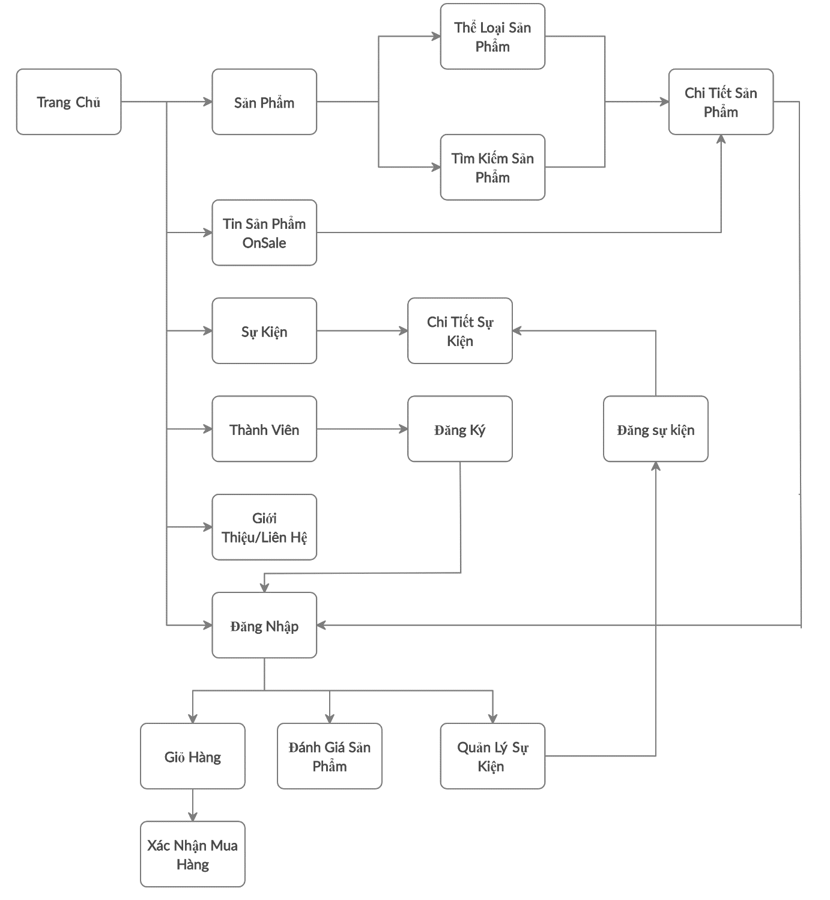

1. Admin Sitemap

